Betreft: frietjesdag
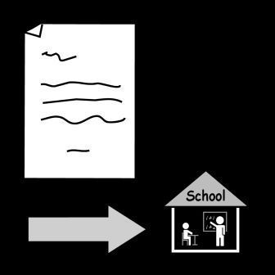

28 juni 2022 Strookje opnieuw mee naar school of
online intekenen via de link.

Beste ouders,

We willen het schooljaar feestelijk eindigen.
Daarom organiseren we onze jaarlijkse FRIETJESDAG op dinsdag 28 juni.
Voor de prijs van een gewone warme maaltijd mogen de kinderen hun buikje rond eten met frietjes.
Daarbij hoort natuurlijk ook een frikandel. (noteer opmerkingen: vb: lactosevrij - halal)
Om een duidelijk zicht te hebben op het aantal ‘aanschuivers’ aan het frietkot vragen we om onderstaande strook ingevuld terug mee te brengen naar school.

We kijken er al naar uit.
Smakelijk!

Dank,
De leerkrachten en directies

------------------------------------------------------------------------------

Intekenen via de link of https://forms.gle/Jf5ErHzDD29YXn4n7

(naam van het kind) ..................................................... mag frietjes met frikandel eten. (verduidelijk frikandel indien nodig .............................................................................. )

(naam van het kind) ..................................................... zal naar huis gaan om te eten.

(naam van het kind) ..................................................... brengt zelf boterhammen mee.

